Registrační číslo projektu: CZ.1.07/1.1.38/02.0025
Název projektu: Modernizace výuky na ZŠ Slušovice, Fryšták, Kašava a Velehrad
Tento projekt je spolufinancován z Evropského sociálního fondu a státního rozpočtu České republiky.

Planety sluneční soustavy

NÁZEV

Pří_118_Rozmanitost přírody_Planety sluneční soustavy

Autor: Mgr. Helena Koždoňová

Škola: Základní škola Fryšták, okres Zlín, příspěvková organizace

Anotace:

- Digitální učební materiál (pracovní list) je určen pro upevňování a procvičování učiva o planetách sluneční soustavy.
- Materiál upevňuje znalosti o planetách sluneční soustavy.
- Je určen pro předmět přírodověda a ročník 5.
- Tento materiál vznikl jako doplňující materiál k učebnici: MATYÁŠEK, Jiří, Věra ŠTIKOVÁ a Josef TRNA. Přírodověda 5: člověk a jeho svět. [3. vyd.]. Brno: Nová škola, 2011, 2 sv. Duhová řada. ISBN 978-80-7289-313-3.

- Vyškrtej ve čtyřsměrce názvy vesmírných těles. Ze zbylých písmen slož tajenku:

H E Š U N E V R
V C C Z E M Ě U hvězda, Jupiter, Mars, Merkur,
Ě N Í P P A L K Měsíc, Neptun, Slunce, Uran,
Z U S A T R N R Venuše, Země
D L Ě N U S A E
A S M E N T R M tajenka:
A R E T I P U J ________________________
M E T E O R I T

- Vypiš názvy planet v pořadí od nejbližší po nejvzdálenější ke Slunci:
__________________________________________________________________________________________________________________________________

- Pokus se rozluštit zašifrované názvy planet:

TUJIREP ________________ RUNA ___________________
RUMREK ________________ SAMR ___________________
TUPNEN ________________ MĚZE ___________________

Barevně zakroužkuj tu z planet, na které se nachází voda v kapalném skupenství.

- Podle obrázku v učebnici (str. 28) vybarvi následující planety:

Jupiter Neptun Mars

- Přiraď název planety k jejímu obrázku:

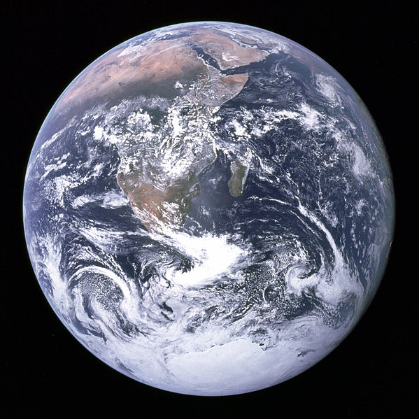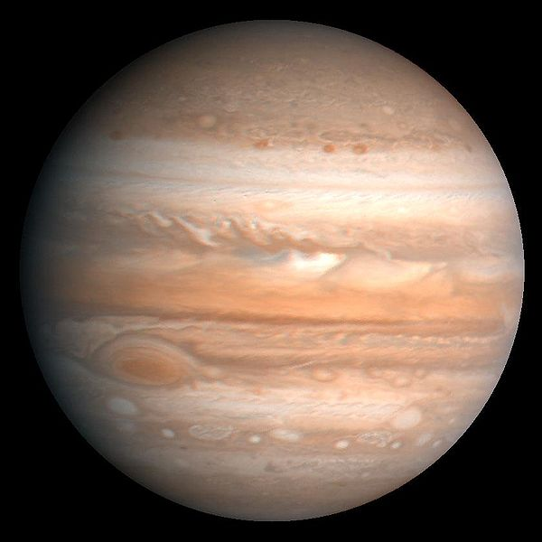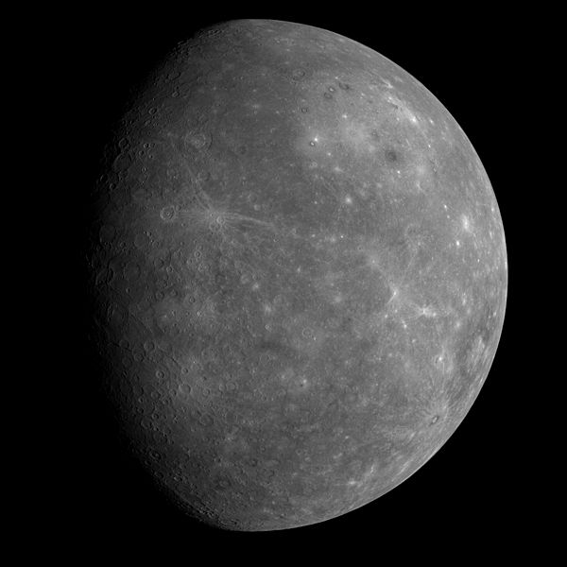

_______________ _______________ _______________

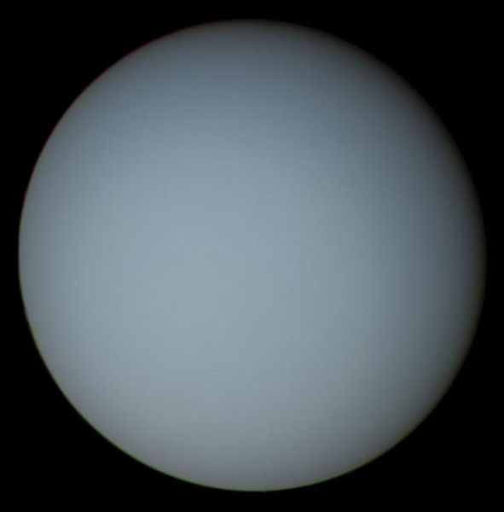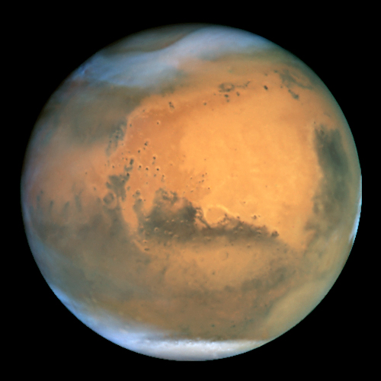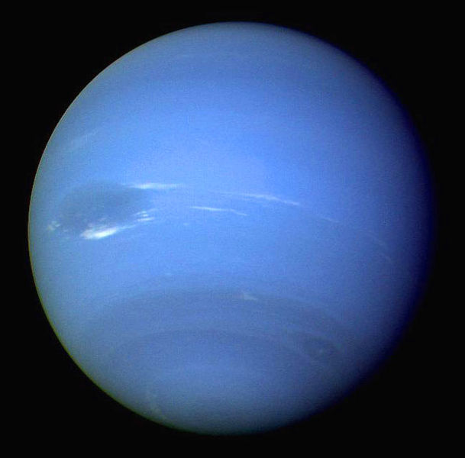

_______________ _______________ _______________

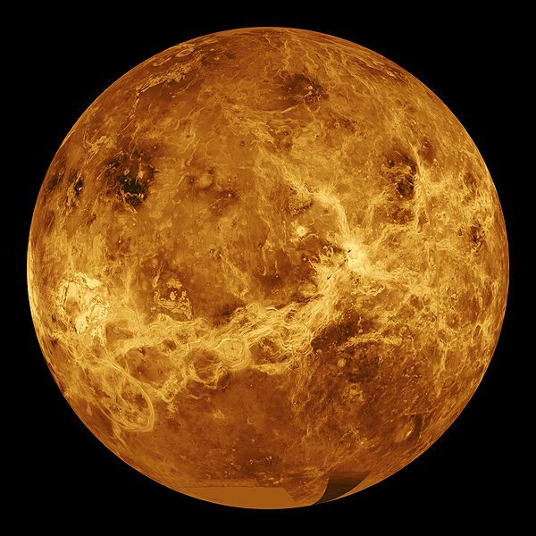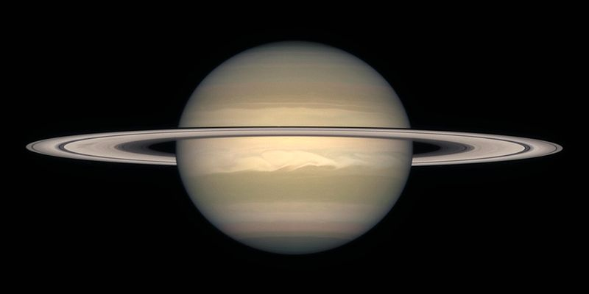

_______________ _______________

Pokud si nejsi jistý/á, můžeš si pomoci učebnicí nebo encyklopedií.

- Podle obrázku v učebnici (str. 27) seřaď planety dle velikosti od největší po nejmenší:
__________________________________________________________________________________________________________________________________

- Roztřiď planety podle toho, zda je řadíme k menším nebo větším planetám:

menší planety: ____________________________________________________
„plynoví obři“: ____________________________________________________

ŘEŠENÍ

- Vyškrtej ve čtyřsměrce názvy vesmírných těles. Ze zbylých písmen slož tajenku:

H E Š U N E V R
V C C Z E M Ě U hvězda, Jupiter, Mars, Merkur,
Ě N Í P P A L K Měsíc, Neptun, Slunce, Uran,
Z U S A T R N R Venuše, Země
D L Ě N U S A E
A S M E N T R M tajenka:
A R E T I P U J PLANETA
M E T E O R I T

- Vypiš názvy planet v pořadí od nejbližší po nejvzdálenější ke Slunci:
Merkur, Venuše, Země, Mars, Jupiter, Saturn, Uran, Neptun

- Pokus se rozluštit zašifrované názvy planet:

TUJIREP JUPITER RUNA URAN
RUMREK MERKUR SAMR MARS
TUPNEN NEPTUN MĚZE ZEMĚ

Barevně zakroužkuj tu z planet, na které se nachází voda v kapalném skupenství.

- Podle obrázku v učebnici (str. 28) vybarvi následující planety:

Jupiter Neptun Mars

- Přiraď název planety k jejímu obrázku:

ZEMĚ JUPITER MERKUR

URAN MARS NEPTUN

VENUŠE SATURN

Pokud si nejsi jistý/á, můžeš si pomoci učebnicí nebo encyklopedií.

- Podle obrázku v učebnici (str. 27) seřaď planety dle velikosti od největší po nejmenší:
Jupiter, Saturn, Uran, Neptun, Země, Venuše, Mars, Merkur

- Roztřiď planety podle toho, zda je řadíme k menším nebo větším planetám:

menší planety: Merkur, Venuše, Země, Mars
„plynoví obři“: Jupiter, Saturn, Uran, Neptun

Použité zdroje:

MATYÁŠEK, Jiří, Věra ŠTIKOVÁ a Josef TRNA. Přírodověda 5: člověk a jeho svět. [3. vyd.]. Brno: Nová škola, 2011, 2 sv. Duhová řada. ISBN 978-80-7289-313-3.

Venus globe.jpg. In: Wikipedia: the free encyclopedia [online]. San Francisco (CA): Wikimedia Foundation, 2001-, 22:49, 5 March 2005 [cit. 2013-01-10]. Dostupné z: http://commons.wikimedia.org/wiki/File:Venus_globe.jpg

MESSENGER first photo of unseen side of mercury.jpg. In: Wikipedia: the free encyclopedia [online]. San Francisco (CA): Wikimedia Foundation, 2001-, 02:17, 16 January 2008 [cit. 2013-01-13]. Dostupné z: http://commons.wikimedia.org/wiki/File:MESSENGER_first_photo_of_unseen_side_of_mercury.jpg

The Earth seen from Apollo 17.jpg. In: Wikipedia: the free encyclopedia [online]. San Francisco (CA): Wikimedia Foundation, 2001-, 07:45, 18 December 2012 [cit. 2013-01-10]. Dostupné z: http://commons.wikimedia.org/wiki/File:The_Earth_seen_from_Apollo_17.jpg

Mars Hubble.jpg. In: Wikipedia: the free encyclopedia [online]. San Francisco (CA): Wikimedia Foundation, 2001-, 13:37, 26 January 2010 [cit. 2013-01-10]. Dostupné z: http://commons.wikimedia.org/wiki/File:Mars_Hubble.jpg

Jupiter.jpg. In: Wikipedia: the free encyclopedia [online]. San Francisco (CA): Wikimedia Foundation, 2001-, 04:12, 9 November 2004 [cit. 2013-01-10]. Dostupné z: http://commons.wikimedia.org/wiki/File:Jupiter.jpg

Saturn from Hubble.jpg. In: Wikipedia: the free encyclopedia [online]. San Francisco (CA): Wikimedia Foundation, 2001-, 06:33, 9 November 2004 [cit. 2013-01-10]. Dostupné z: http://commons.wikimedia.org/wiki/File:Saturn_from_Hubble.jpg

Uranus.jpg. In: Wikipedia: the free encyclopedia [online]. San Francisco (CA): Wikimedia Foundation, 2001-, 00:45, 10 November 2004 [cit. 2013-01-10]. Dostupné z: http://commons.wikimedia.org/wiki/File:Uranus.jpg

Neptune.jpg. In: Wikipedia: the free encyclopedia [online]. San Francisco (CA): Wikimedia Foundation, 2001-, 01:04, 20 October 2008 [cit. 2013-01-10]. Dostupné z: http://commons.wikimedia.org/wiki/File:Neptune.jpg

